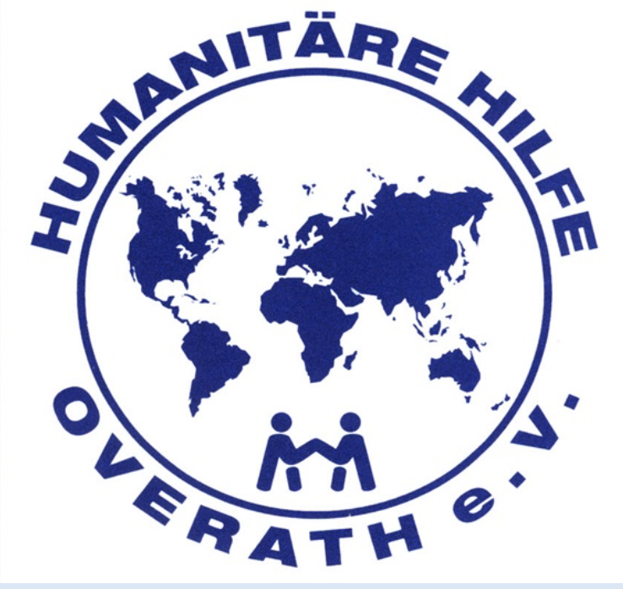 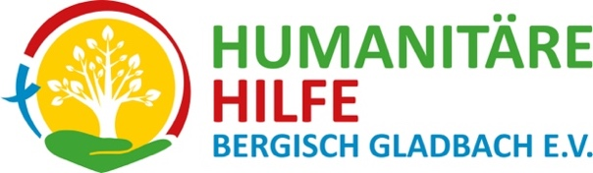

*ENTWURF*

xx.08.2024

**Pressemitteilung**

**Spendenverdoppelungsaktion der Bethe-Stiftung**

Die Vereine Humanitäre Hilfe Bergisch Gladbach e.V. und Humanitäre Hilfe Overath e.V. freuen sich über ein besonderes Spendenangebot. Die Bethe-Stiftung hat angeboten, sie nochmals mit einer großzügigen Verdopplungsaktion zu unterstützen, um weitere Hilfstransporte zu organisieren.

Seit März 2022 organisieren der Verein Humanitäre Hilfe Bergisch Gladbach und der Verein Humanitäre Hilfe Overath Hilfstransporte in die Ukraine. Die Unterstützung wird auf einige wenige Einrichtungen konzentriert, die die Vereine sehr gut kennen und auch selber regelmäßig besuchen. „Wir leisten Hilfe, die ankommt, und dort, wo sie benötigt wird.“ sagen die Vereine. Weitere Informationen finden Sie unter [www.hh-gl.de](http://www.hh-gl.de) oder unter [www.hhov.de](http://www.hhov.de).

In 2024 konnten bereits zwei Hilfstransporte in die Ukraine geschickt werden und zwei weiter sind für September bzw. für November 2024 geplant. Die Bethe-Stiftung will diese Hilfsleistungen wieder sehr großzügig unterstützen. Alle Spenden, die im Zeitraum von 15.09.2024 bis 15.12.2024 eingehen, werden bis zu einem Gesamtbetrag von 10.000 € für beide Vereine zusammen verdoppelt, wobei Einzelspenden bei 2.000 € gedeckelt sind. Mit diesen Geldspenden werden Medikamente, Hygieneartikel, Stromgeneratoren oder Lebensmittel beschafft, um z.B. dem St. Nicholas Kinderkrankenhaus in Lwiw (Ukraine) zielgerichtet helfen zu können.

Daher bitten die Vereine um Ihre Spende mit dem Verwendungszweck „Spendenverdopplung“ auf das Konto des Vereins Humanitäre Hilfe Bergisch Gladbach bei der Pax-Bank eG, IBAN DE97 3706 0193 0032 5620 27, oder auf das Konto der Humanitären Hilfe Overath VR Bank eG, IBAN DE14 3706 2600 0003 3550 12.

Bitte helfen Sie mit, das Spendenziel von 10.000 € zu erreichen. Für Ihre Spende möchten die Vereine sich bereits jetzt bedanken, ebenso gilt ein besonderer Dank der Bethe-Stiftung für die nochmalige großzügige Unterstützung.